Қазақстан Республикасының электронды нысандағы нормативтік құқықтық
актілердің эталонды бақылау банкі
Эталонный контрольный банк нормативных правовых актов
Республики Казахстан в электронном виде

Редакциялау күні | 27.05.2020
Сақтау күні | 28.01.2021
Дата редакции | 27.05.2020
Дата скачивания | 28.01.2021

Қазақстан Республикасы

Білім және ғылым министрінің

2020 жылғы 27 мамыры № 223

бұйрығына 3-қосымша

«Бастауыш, негізгі орта, жалпы орта білім беру ұйымдарына денсаулығына байланысты ұзақ уақыт бойы бара алмайтын балаларды үйде жеке тегін оқытуды ұйымдастыру үшін құжаттар қабылдау» мемлекеттік көрсетілетін қызмет қағидасы (бұдан әрі – Қағида)

  - Жалпы ережелер

- «Бастауыш, негізгі орта, жалпы орта білім беру ұйымдарына денсаулығына байланысты ұзақ уақыт бойы бара алмайтын балаларды үйде жеке тегін оқытуды ұйымдастыру үшін құжаттар қабылдау» мемлекеттік көрсетілетін қызмет қағидасы (бұдан әрі – Қағида) «Мемлекеттік көрсетілетін қызметтер туралы» Қазақстан Республикасының 2013 жылғы 15 сәуірдегі заңының (бұдан әрі – Заң) 10-бабының 1) тармақшасына сәйкес әзірленді және оны қалыпастыру тәртібін анықтайды.

- Осы қағидаларда мынадай ұғымдар пайдаланылады:

- мемлекеттік көрсетілетін қызмет стандарты – мемлекеттік қызмет көрсету ерекшеліктері ескеріле отырып, қызмет көрсету процесінің сипаттамаларын, нысанын, мазмұны мен нәтижесін, сондай-ақ өзге де мәліметтерді қамтитын мемлекеттік қызмет көрсетуге қойылатын негізгі талаптар тізбесі.

- «Бастауыш, негізгі орта, жалпы орта білім беру ұйымдарына денсаулығына байланысты ұзақ уақыт бойы бара алмайтын балаларды үйде жеке тегін оқытуды ұйымдастыру үшін құжаттар қабылдау» мемлекеттік көрсетілетін қызметті (бұдан әрі – мемлекеттік көрсетілетін қызмет) бастауыш, негізгі орта, жалпы орта білім беру ұйымдары (бұдан әрі – көрсетілетін қызметті беруші) көрсетеді.

  - Мемлекеттік қызмет көрсетудің тәртібі

Қазақстан Республикасының электронды нысандағы нормативтік құқықтық
актілердің эталонды бақылау банкі
Эталонный контрольный банк нормативных правовых актов
Республики Казахстан в электронном виде

Редакциялау күні | 27.05.2020
Сақтау күні | 28.01.2021
Дата редакции | 27.05.2020
Дата скачивания | 28.01.2021

- Мемлекеттік көрсетілетін қызметті алу үшін жеке тұлға (бұдан әрі – көрсетілетін қызметті алушы) көрсетілетін қызметті берушіге көрсетілетін қызметті берушінің кеңсесі арқылы немесе «электрондық үкіметтің» веб-порталы арқылы www.egov.kz (бұдан әрі – портал) осы Қағидаларға

1-қосымшаға сәйкес құжаттар топтамасын ұсынады.

Құжаттар топтамасын көрсетілген қызметті беруші кеңсесі арқылы көрсетілген кезде көрсетілетін қызметті беруші өтініш пен құжаттар топтамасын қабылдайды, көрсетілетін қызметті берушінің басшысына береді. Көрсетілетін қызметті берушінің кеңсе қызметкері көрсетілетін қызметті алушыға құжаттардың қабылданғаны туралы қолхат (еркін нысанда) береді.

Көрсетілетін қызметті алушы құжаттардың толық емес тізбесін және

(немесе) қолданылу мерзімі өтіп кеткен құжаттарды ұсынған кезде көрсетілетін

қызметті беруші көрсетілген мерзімде өтінішті одан әрі қараудан дәлелді бас

тартуды осы Қағидаларға 2-қосымшаға сәйкес нысан бойынша жібереді.

- «Электрондық үкімет» веб-порталы арқылы жүгінген кезде www.egov.kz көрсетілетін қызметті алушы «Білім беру» бөлімінде электрондық мемлекеттік қызметті таңдауды, электрондық сұрау салу жолдарын толтыруды және құжаттар топтамасын бекітуді жүзеге асырады.

Көрсетілетін қызметті беруші екі жұмыс күні ішінде көрсетілетін қызметті алушының электрондық сұрау салуын өңдеуді (тексеруді, тіркеуді) жүзеге асырады және көрсетілетін қызметті алушының порталдағы «жеке кабинетіне» осы Қағидаларға 3-қосымшаға сәйкес құжаттарды қабылдау туралы хабарламаны жолдайды немесе электрондық құжат нысанында осы Қағидаларға 2-қосымшаға сәйкес өтінішті одан әрі қараудан дәлелді бас тартуды дайындап порталдағы «жеке кабинетіне» жолдайды.

Көрсетілетін қызметті алушылардан ақпараттық жүйелерден алуға болатын құжаттарды талап етуге жол берілмейді.

- Көрсетілетін қызметті алушының құжаттарын көрсетілетін қызметті берушінің басшысы оқыту сыныбын, тілін анықтау үшін қарайды. Басшы құжаттарды қарағаннан кейін баланы үйде жеке тегін оқытуды ұйымдастыру үшін мамандарға береді.

Қазақстан Республикасының электронды нысандағы нормативтік құқықтық
актілердің эталонды бақылау банкі
Эталонный контрольный банк нормативных правовых актов
Республики Казахстан в электронном виде

Редакциялау күні | 27.05.2020
Сақтау күні | 28.01.2021
Дата редакции | 27.05.2020
Дата скачивания | 28.01.2021

  - Көрсетілетін қызметті беруші үйде жеке тегін оқуға қабылдау туралы бұйрықты қалыптастырады.

  - Заңының 5-бабының 2-тармағының 11) тармақшасына сәйкес көрсетілетін қызметті беруші мемлекеттік қызметті көрсету сатысы туралы мемлекеттік қызметтер көрсету мониторингісінің ақпараттық жүйесіне енгізуді қамтамасыз етеді.

- Республикалық маңызы бар қаланың және астананың, ауданның

(облыстық маңызы бар қаланың) жергілікті атқарушы органдарына көрсетілетін мемлекеттік қызметті берушінің және (немесе) оның мемлекеттік қызмет көрсету мәселелері бойынша лауазымды адамдарының шешімдеріне, әрекетіне (әрекетсіздігіне) шағымдану тәртібі

- Мемлекеттік қызметтер көрсету мәселелері бойынша көрсетілетін қызметті берушінің шешіміне, әрекетіне (әрекетсіздігіне) шағым Қазақстан Республикасының заңнамасына сәйкес көрсетілетін қызметті беруші басшысының атына, мемлекеттік қызметтер көрсету сапасын бағалау және бақылау жөніндегі уәкілетті органға берілуі мүмкін.

«Мемлекеттік көрсетілетін қызметтер туралы» Қазақстан Республикасы Заңының 25-бабының 2-тармағына сәйкес тікелей мемлекеттік көрсетілетін қызметті көрсететін көрсетілетін қызметті берушінің атына келіп түскен көрсетілетін қызметті алушының шағымы тіркелген күнінен бастап бес жұмыс күні ішінде қаралуға жатады.

Мемлекеттік қызметтер көрсету сапасын бағалау және бақылау жөніндегі уәкілетті органның атына келіп түскен көрсетілетін қызметті алушының шағымы тіркелген күнінен бастап он бес жұмыс күні ішінде қаралуға жатады.

- Мемлекеттік қызмет көрсету нәтижелерімен келіспеген жағдайда көрсетілетін қызметті алушы Қазақстан Республикасының заңнамасында белгіленген тәртіппен сотқа жүгінуге құқылы.

Қазақстан Республикасының электронды нысандағы нормативтік құқықтық
актілердің эталонды бақылау банкі
Эталонный контрольный банк нормативных правовых актов
Республики Казахстан в электронном виде

Редакциялау күні | 27.05.2020
Сақтау күні | 28.01.2021
Дата редакции | 27.05.2020
Дата скачивания | 28.01.2021

«Бастауыш, негізгі орта, жалпы орта білім беру ұйымдарына денсаулығына байланысты ұзақ уақыт бойы бара алмайтын балаларды үйде жеке тегін оқытуды ұйымдастыру үшін құжаттар қабылдау» мемлекеттік көрсетілетін қызмет қағидасына 1-қосымша
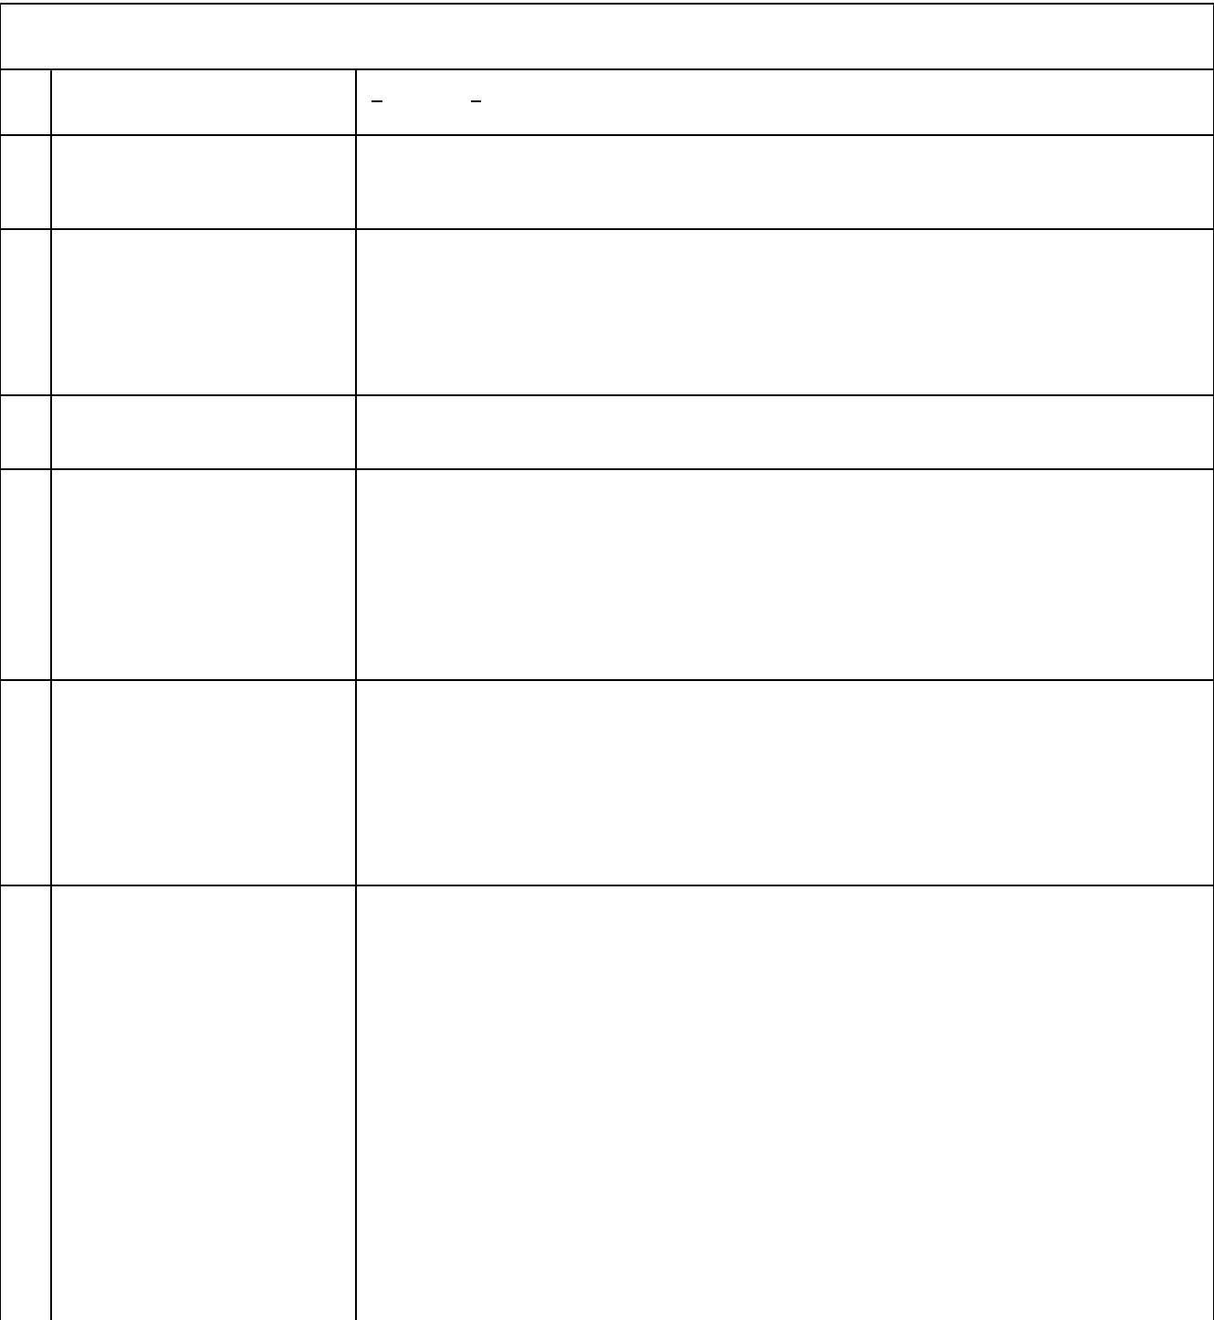

«Бастауыш, негізгі орта, жалпы орта білім беру ұйымдарына денсаулығына байланысты ұзақ уақыт бойы бара алмайтын балаларды үйде жеке тегін оқытуды ұйымдастыру үшін құжаттар қабылдау» мемлекеттік көрсетілетін қызметі стандарты

- Көрсетілетін қызметті беру- «Бастауыш, негізгі орта, жалпы орта білім беру ұйымдары шінің атауы

- Мемлекеттік қызметті ұсыну тәсілдері (қолжеткізуарнала-ры)

- Мемлекеттік қызмет көрсету мерзімі

- Мемлекеттік қызмет көрсе-тудің нысаны

- Мемлекеттік қызметті көрсе-ту нәтижесі

- Мемлекеттік қызмет көрсету кезінде көрсетілетін қызметті алушыдан алынатын төлем мөлшері және Қазақстан Рес-публикасының заңнамасында көзделген жағдайларда оны алу тәсілдері

- Жұмыс кестесі

- «Бастауыш, негізгі орта, жалпы орта білім беру ұйымдары;

- «электронды үкіметтің» веб-порталы: www.egov.kz;

Қызмет көрсету мерзімі – 2 жұмыс күні;

Құжаттар топтамасын тапсыру үшін күтудің рұқсат етілген ең ұзақ уақыты – 15 ( он бес) ми-нуттан аспайды.

Көрсетілетін қызметті алушыға қызмет көрсетудің рұқсат етілген ең ұзақ уақыты – 15 ( он бес) минуттан аспайды.

Электрондық (ішінара автоматтандырылған)

Қағаз түрінде

Мемлекеттік қызметті көрсету нәтижесі:

- құжаттарды қабылдау туралы қолхат (еркін нысанда);

- үйде жеке тегін оқыту туралы бұйрық.

Мемлекеттік қызмет көрсету нысаны: электрондық және (немесе) қағаз түрінде ұсынылады.

Порталда мемлекеттік қызметті көрсету нәтижесі электрондық құжат нысанында көр-сетілетін қызметті алушының «жеке кабинетінде» жолданады және сақталады.

Мемлекеттік қызмет жеке тұлғаларға тегін көрсетіледі.

Қызмет беруші: Қазақстан Республикасының еңбек заңнамасына сәйкес демалыс және мере-ке күндерін қоспағанда, дүйсенбі – жұма аралығында сағат 13.00-ден 14.30-ға дейінгі түскі үзіліспен сағат 09.00-ден 18.30-ға дейін.

Өтініш қабылдау және нәтижесін беру сағат 13.00-ден 14.30-ға дейінгі түскі үзіліспен сағат 09.00-ден 17.30-ға дейін атқарылады.

Алдын ала жазылу және жеделдетілген қызмет көрсету көзделмеген.

Портал – жөндеу жұмыстарын жүргізуге байланысты техникалық үзілістерді қоспағанда тәулік бойы (көрсетілетін қызметті алушы жұмыс уақыты аяқталғаннан кейін, демалыс жә-не мереке күндері өтініш жасаған жағдайда Қазақстан Республикасының еңбек заңнамасы-на және «Қазақстан Республикасындағы мерекелер туралы» Қазақстан Республикасының 2001 жылғы 13 желтоқсандағы заңының 5-бабына сәйкес өтініштер қабылдау және мемле-кеттік көрсетілетін қызмет нәтижесін беру келесі жұмыс күні жүзеге асырылады).

Мемлекеттік қызмет көрсету орындарының мекенжайлары:

Қазақстан Республикасының электронды нысандағы нормативтік құқықтық
актілердің эталонды бақылау банкі
Эталонный контрольный банк нормативных правовых актов
Республики Казахстан в электронном виде


Редакциялау күні | 27.05.2020
Сақтау күні | 28.01.2021
Дата редакции | 27.05.2020
Дата скачивания | 28.01.2021

- Мемлекеттік қызмет көрсету үшін қажетті құжаттар тізбесі

- Қазақстан Республикасының заңнамасында белгіленген мемлекеттік қызмет көрсету-ден бас тарту үшін негіздер

- Мемлекеттік қызметті, оның ішінд еэлектрондық нысанда және Мемлекеттік корпора-ция арқылы көрсету ерекшеліктері ескеріле оты-рып қойылатын өзге де талап-тар

- көрсетілетін қызметті берушінің интернет-ресурсы;

- www.egov.kz.

Көрсетілетін қызметті алушы көрсетілетін қызметті берушіге жүгінген кезде:

- өтініш (еркін нысанда);

- үйде оқыту бойынша ұсынымдармен коса дәрігерлік-консультациялық комиссияның қо-рытындысы.

Көрсетілетін қызметті алушы портал арқылы көрсетілетін қызметті берушіге жүгінген кезде:

- өтініш (еркін нысанда);

- үйде оқыту бойынша ұсынымдармен коса дәрігерлік-консультациялық комиссияның қо-рытындысы.

Көрсетілетін қызметті алушылардан ақпараттық жүйелерден алуға болатын құжаттарды та-лап етуге жол берілмейді.

Көрсетілген қызметті беруші мемлекеттік қызметтерді көрсету кезінде ақпараттық жүйелер-дегі заңмен қорғалатын құпиялардың қатарына кіретін мәліметтерді пайдалануға көр-сетілетін қызметтерді алушының келісімін, егер Қазақстан Республикасының заңдарында өз-геше көзделмесе, алады.

Көрсетілетін қызметті алу үшін көрсетілетін қызметті алушы құжаттардың толық емес тіз-бесін және (немесе) қолданылу мерзімі өтіп кеткен құжаттарды ұсынған жағдайларда, көр-сетілетін қызметті беруші өтініштерді қабылдаудан бас тартады және осы мемлекеттік көр-сетілетін қызмет қағидаларының 3-қосымшасына сәйкес нысан бойынша құжаттарды қабыл-даудан бас тарту туралы хабарлама береді.

Көрсетілетін қызметті алушы мемлекеттік қызмет көрсету тәртібі және жағдайы туралы ақ-паратты мемлекеттік қызмет көрсету мәселесі бойынша бірыңғай байланыс орталығы арқы-лы алу мүмкіндігіне ие.

Көрсетілетін қызметті берушінің мемлекеттік қызметті көрсету мәселелері бойынша ақпа-раттық қызметінің байланыс телефондары Министрліктің www.edu.gov.kz интернет-ресур-сында «Мемлекеттік көрсетілетін қызметтер» бөлімінде орналастырылған. Мемлекеттік қыз-мет көрсету мәселелері бойынша Бірыңғай байланыс орталығы: 8-800-080-7777, 1414.

Көрсетілетін қызметті алушының ЭЦҚ болған жағдайда Мемлекеттік көрсетілетін қызметті портал арқылы электрондық нысанда алуғамүмкіндігі бар.

Көрсетілетін қызметті алушының мемлекеттік қызметті көрсету тәртібі мен мәртебесі тура-лы ақпаратты қашықтықтан қолжеткізу режимінде порталдағы «жеке кабинеті», көр-сетілетін қызметті берушінің анықтамалық қызметтері, сондай-ақ «1414», 8-800-080-7777 бірыңғай байланыс орталығы арқылы алуға мүмкіндігі бар.

Порталдағы «жеке кабинеттен» ұсынылған мәліметтер сұратылып отырған тұлғаның келісі-мі болған жағдайда, сондай-ақ порталдағы хабарламаға жауап ретінде бір реттік парольді бе-ру жолымен немесе қысқа мәтіндік хабарламаны жіберу жолымен субъектінің порталда тір-келген ұялы байланыстың абоненттік нөмірі арқылы үшінші тұлғалардың электрондық сұрау салуы.

Қазақстан Республикасының электронды нысандағы нормативтік құқықтық
актілердің эталонды бақылау банкі
Эталонный контрольный банк нормативных правовых актов
Республики Казахстан в электронном виде

Редакциялау күні | 27.05.2020
Сақтау күні | 28.01.2021
Дата редакции | 27.05.2020
Дата скачивания | 28.01.2021

«Бастауыш, негізгі орта, жалпы орта білім беру ұйымдарына денсаулығына байланысты ұзақ уақыт бойы бара алмайтын балаларды үйде жеке тегін оқытуды ұйымдастыру үшін құжаттар қабылдау» мемлекеттік көрсетілетін қызмет қағидасына 2-қосымша

Нысаны

(Тегі, аты, әкесінің аты (болған кезде)

немесе ұйымның атауы

көрсетілетін қызметті алушы) ________________

(көрсетілетін қызметті алушының мекенжайы)

_______________________________________________________________________

[МО атауы]

Бас тарту туралы

ХАБАРЛАМА

Құрметті: [Оқушының аты-жөні]

[Білім беру ұйымының атауы], [сынып, оқу тілі] оқуға қабылдау үшін құжаттар ҚАБЫЛДАНБАЙДЫ.

Себебі_____________________________________________________________

Түсіндіру үшін қабылдау коммисиясына [білім беру ұйымының атауы] хабарласуларыңызды сұраймыз

Мекенжай____________________

Қазақстан Республикасының электронды нысандағы нормативтік құқықтық
актілердің эталонды бақылау банкі
Эталонный контрольный банк нормативных правовых актов
Республики Казахстан в электронном виде

Редакциялау күні | 27.05.2020
Сақтау күні | 28.01.2021
Дата редакции | 27.05.2020
Дата скачивания | 28.01.2021

«Бастауыш, негізгі орта, жалпы орта білім беру ұйымдарына денсаулығына байланысты ұзақ уақыт бойы бара алмайтын балаларды үйде жеке тегін оқытуды ұйымдастыру үшін құжаттар қабылдау» мемлекеттік көрсетілетін қызмет қағидасына 3-қосымша

________________________________________________________________________

[МО атауы]

Құжаттарды қабылдау және оқуға қабылдау туралы

хабарлама

[білім беру ұйымының атауы]

Құрметті: [Оқушының аты-жөні]

Құжаттар [білім беру ұйымының атауы] қабылданды. Сіз [күні] № [бұйрық нөмірі] бұйрығына сәйкес [сынып, әдебиет, оқу тілі] қабылдандыңыз.

Сізден [мектеп атауы] баруыңызды сұраймыз_____________________

Мекенжай____________________

Қазақстан Республикасының электронды нысандағы нормативтік құқықтық
актілердің эталонды бақылау банкі
Эталонный контрольный банк нормативных правовых актов
Республики Казахстан в электронном виде

Редакциялау күні | 27.05.2020
Сақтау күні | 28.01.2021
Дата редакции | 27.05.2020
Дата скачивания | 28.01.2021

Қазақстан Республикасы

Білім және ғылым министрінің

2020 жылғы 27 мамыры № 223

бұйрығына 4-қосымша

«Арнайы жалпы білім беретін оқу бағдарламалары бойынша оқыту үшін

мүмкіндіктері шектеулі балалардың құжаттарын қабылдау және арнайы

білім беру ұйымдарына қабылдау»

мемлекеттік көрсетілетін қызмет қағидасы

  - Жалпы ережелер

- «Арнайы жалпы білім беретін оқу бағдарламалары бойынша оқыту үшін мүмкіндіктері шектеулі балалардың құжаттарын қабылдау және арнайы білім беру ұйымдарына қабылдау» мемлекеттік көрсетілетін қызмет қағидасы (бұдан әрі – Қағида) «Мемлекеттік көрсетілетін қызметтер туралы» Қазақстан Республикасының 2013 жылғы 15 сәуірдегі заңының (бұдан әрі – Заң)

10-бабының 1) тармақшасына сәйкес әзірленді және оны қалыпастыру тәртібін анықтайды.

Осы қағидаларда мынадай ұғымдар пайдаланылады:

- мемлекеттік көрсетілетін қызмет стандарты – мемлекеттік қызмет көрсету процесінің сипаттамасын, нысанын, мазмұны мен нәтижесін, сондай-ақ мемлекеттік қызмет көрсету ерекшеліктерін ескере отырып өзге де мәліметтерді қамтитын мемлекеттік қызмет көрсетуге қойылатын негізгі талаптар тізбесі.

- «Арнайы жалпы білім беретін оқу бағдарламалары бойынша оқыту үшін мүмкіндіктері шектеулі балалардың құжаттарын қабылдау және арнайы білім беру ұйымдарына қабылдау» мемлекеттік көрсетілетін қызметті (бұдан әрі – мемлекеттік көрсетілетін қызмет) арнайы білім беру ұйымдары (бұдан әрі – көрсетілетін қызметті беруші) көрсетеді.

  - Мемлекеттік қызмет көрсетудің тәртібі

4. Мемлекеттік көрсетілетін қызметті алу үшін жеке тұлға (бұдан

әрі – көрсетілетін қызметті алушы) көрсетілетін қызметті берушіге көрсетілетін

қызметті берушінің кеңсесі арқылы немесе «электрондық үкімет» веб-порталы

Қазақстан Республикасының электронды нысандағы нормативтік құқықтық
актілердің эталонды бақылау банкі
Эталонный контрольный банк нормативных правовых актов
Республики Казахстан в электронном виде

Редакциялау күні | 27.05.2020
Сақтау күні | 28.01.2021
Дата редакции | 27.05.2020
Дата скачивания | 28.01.2021

арқылы: www.egov.kz (бұдан әрі - портал) осы Қағидаларға 1-қосымшаға сәйкес құжаттар топтамасын күнтізбелік жылдың 30 тамызынан кешіктірмей, бірінші сыныпқа-күнтізбелік жылдың 1 маусымынан 30 тамызына дейін ұсынады.

Құжаттар тізбесінен көрсетілетін қызметті беруші кеңсесі арқылы көрсетілген кезде көрсетілетін қызметті беруші өтініш пен құжаттар тізбесін қабылдайды және көрсетілетін қызметті алушының құжаттарын көрсетілетін қызметті берушінің басшысына береді. Көрсетілетін қызметті берушінің кеңсе қызметкері көрсетілетін қызметті алушыға құжаттардың қабылданғаны туралы қолхат (еркін түрде) береді.

Көрсетілетін қызметті алушы мемлекеттік қызметті алу үшін құжаттар топтамасын және (немесе) қолданылу мерзімі өткен құжаттарды толық ұсынбаған жағдайда, көрсетілетін қызметті берушінің кеңсе қызметкері мемлекеттік қызметті көрсетуден бас тартады және осы Қағидаларға

2-қосымшаға сәйкес нысан бойынша құжаттарды қабылдаудан бас тарту туралы хабарлама береді.

- «Электрондық үкімет» веб-порталы арқылы жүгінген кезде www.egov.kz көрсетілетін қызметті алушы «Білім беру» бөлімінде электрондық мемлекеттік қызметті таңдауды, электрондық сұрау салу жолдарын толтыруды және құжаттар топтамасын бекітуді жүзеге асырады.

Көрсетілетін қызметті беруші үш жұмыс күні ішінде көрсетілетін қызметті алушының электрондық сұрау салуын өңдеуді (тексеруді, тіркеуді) жүзеге асырады және көрсетілетін қызметті алушының порталдағы «жеке кабинетіне» осы Қағидаларға 3-қосымшаға сәйкес құжаттарды қабылдау туралы хабарламаны не электрондық құжат нысанында осы Қағидаларға 2-қосымшаға сәйкес мемлекеттік қызмет көрсетуден бас тарту туралы дәлелді жауапты жолдайды.

Көрсетілетін қызметті алушылардан ақпараттық жүйелерден алуға болатын құжаттарды талап етуге жол берілмейді.

- Оқу жылы басталғаннан кейін арнайы білім беру ұйымына қабылдау үшін психологиялық-медициналық-педагогикалық консультацияның қорытындысы негіз болып табылады.

Қазақстан Республикасының электронды нысандағы нормативтік құқықтық
актілердің эталонды бақылау банкі
Эталонный контрольный банк нормативных правовых актов
Республики Казахстан в электронном виде

Редакциялау күні | 27.05.2020
Сақтау күні | 28.01.2021
Дата редакции | 27.05.2020
Дата скачивания | 28.01.2021

  - Көрсетілетін қызметті алушының құжаттарын көрсетілетін қызметті берушінің басшысы оқыту сыныбын, тілін анықтау үшін қарайды. Басшы құжаттарды қарағаннан кейін баланы оқытуды ұйымдастыру үшін мамандарға береді.

  - Көрсетілетін қызметті беруші арнайы білім беру ұйымына қабылдау туралы бұйрықты қалыптастырады.

  - Заңының 5-бабының 2-тармағының 11) тармақшасына сәйкес көрсетілетін қызметті беруші мемлекеттік қызметті көрсету сатысы туралы мемлекеттік қызметтер көрсету мониторингісінің ақпараттық жүйесіне енгізуді қамтамасыз етеді.

- Республикалық маңызы бар қаланың және астананың, ауданның

(облыстық маңызы бар қаланың) жергілікті атқарушы органдарына көрсетілетін мемлекеттік қызметті берушінің және (немесе) оның мемлекеттік қызмет көрсету мәселелері бойынша лауазымды адамдарының шешімдеріне, әрекетіне (әрекетсіздігіне) шағымдану тәртібі

- Мемлекеттік қызметтер көрсету мәселелері бойынша көрсетілетін қызметті берушінің шешіміне, әрекетіне (әрекетсіздігіне) шағым Қазақстан Республикасының заңнамасына сәйкес көрсетілетін қызметті беруші басшысының атына, мемлекеттік қызметтер көрсету сапасын бағалау және бақылау жөніндегі уәкілетті органға берілуі мүмкін.

«Мемлекеттік көрсетілетін қызметтер туралы» Қазақстан Республикасы Заңының 25-бабының 2-тармағына сәйкес тікелей мемлекеттік көрсетілетін қызметті көрсететін көрсетілетін қызметті берушінің атына келіп түскен көрсетілетін қызметті алушының шағымы тіркелген күнінен бастап бес жұмыс күні ішінде қаралуға жатады.

Мемлекеттік қызметтер көрсету сапасын бағалау және бақылау жөніндегі уәкілетті органның атына келіп түскен көрсетілетін қызметті алушының шағымы тіркелген күнінен бастап он бес жұмыс күні ішінде қаралуға жатады.

- Мемлекеттік қызмет көрсету нәтижелерімен келіспеген жағдайда көрсетілетін қызметті алушы Қазақстан Республикасының заңнамасында белгіленген тәртіппен сотқа жүгінуге құқылы.

Қазақстан Республикасының электронды нысандағы нормативтік құқықтық
актілердің эталонды бақылау банкі
Эталонный контрольный банк нормативных правовых актов
Республики Казахстан в электронном виде

Редакциялау күні | 27.05.2020
Сақтау күні | 28.01.2021
Дата редакции | 27.05.2020
Дата скачивания | 28.01.2021

«Арнайы жалпы білім беретін оқу

бағдарламалары бойынша оқыту үшін

мүмкіндіктері шектеулі балалардың құжаттарын қабылдау және арнайы білім беру ұйымдарына қабылдау»

мемлекеттік көрсетілетін қызмет қағидасына

1-қосымша
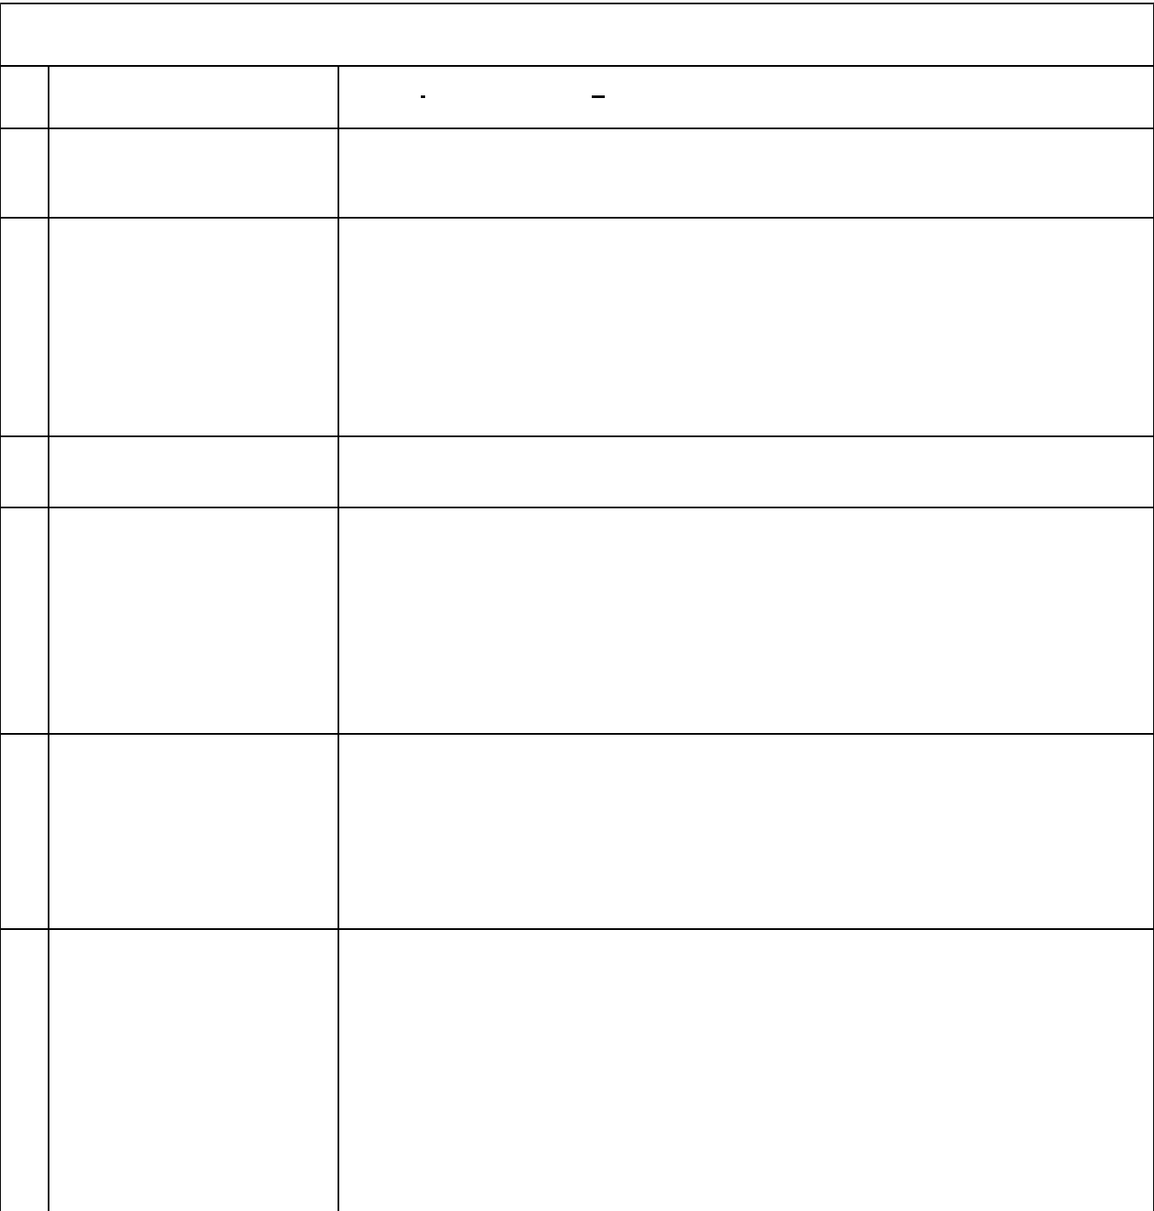

«Арнайы жалпы білім беретін оқу бағдарламалары бойынша оқыту үшін мүмкіндіктері шектеулі балалардың құжаттарын қабылдау және арнайы білім беру ұйымдарына қабылдау» мемлекеттік көрсетілетін қызметі стандарты

1 | Көрсетілетін қызметті беру- | Арнайы білім беру ұйымдары
 | шінің атауы

- Мемлекеттік қызметті ұсыну тәсілдері (қол жеткізу арнала-ры)

- Мемлекеттік қызмет көрсету мерзімі

- Мемлекеттік қызмет көрсе-тудің нысаны

- Мемлекеттік қызметті көрсе-ту нәтижесі

- Мемлекеттік қызмет көрсету кезінде көрсетілетін қызметті алушыдан алынатын төлем мөлшері және Қазақстан Рес-публикасының заңнамасында көзделген жағдайларда оны алу тәсілдері

- арнайы білім беру ұйымдары

- «электрондық үкіметтің» веб-порталы: www.egov.kz

құжаттар топтамасын тапсырған сәттен бастап:

- арнайы білім беру ұйымына қабылдау үшін — күнтізбелік жылдың 30 тамызынан кешік-тірмей, бірінші сыныпқа — күнтізбелік жылдың 1 шілдесінен бастап 30 тамызы аралығында;
- көрсетілетін қызметті алушының көрсетілетін қызметті берушіге құжаттар топтамасын тапсыруы үшін күтудің рұқсат етілген ең ұзақ уақыты 15 минуттан аспайды;

- көрсетілетін қызметті алушыға қызмет көрсетудің рұқсат етілген ең ұзақ уақыты 15 ми-нуттан аспайды.

Электрондық (ішінара автоматтандырылған)

Қағаз түрінде

Мемлекеттік қызметті көрсету нәтижесі:

- құжаттарды қабылдау туралы қолхат (еркін түрде);

- арнаулы білім беру ұйымына қабылдау туралы бұйрық.

Мемлекеттік қызметті көрсету нәтижесін ұсыну түрі: электрондық және (немесе) қағаз түрінде.

Порталда мемлекеттік қызметті көрсету нәтижесі электрондық құжат нысанында көр-сетілетін қызметті алушының «жеке кабинетінде» жолданады және сақталады.

Мемлекеттік қызмет жеке тұлғаларға тегін көрсетіледі.

7 | Жұмыс кестесі | Қызмет беруші: Қазақстан Республикасының еңбек заңнамасына сәйкес демалыс және мере-
 |  | ке күндерін қоспағанда, дүйсенбі - жұма аралығында сағат 13.00-ден 14.30-ға дейінгі түскі
 |  | үзіліспен сағат 09.00-ден 18.30-ға дейін.

Өтініш қабылдау және нәтижесін беру сағат 13.00-ден 14.30-ға дейінгі түскі үзіліспен сағат 09.00-ден 17.30-ға дейін атқарылады.

Алдын ала жазылу және жеделдетіп қызмет көрсету қарастырылмаған.

Портал – жөндеу жұмыстарын жүргізуге байланысты техникалық үзілістерді қоспағанда тәулік бойы (көрсетілетін қызметті алушы жұмыс уақыты аяқталғаннан кейін, демалыс жә-не мереке күндері өтініш жасаған жағдайда Қазақстан Республикасының еңбек заңнамасы-

Қазақстан Республикасының электронды нысандағы нормативтік құқықтық
актілердің эталонды бақылау банкі
Эталонный контрольный банк нормативных правовых актов
Республики Казахстан в электронном виде


Редакциялау күні | 27.05.2020
Сақтау күні | 28.01.2021
Дата редакции | 27.05.2020
Дата скачивания | 28.01.2021

- Мемлекеттік қызмет көрсету үшін қажетті құжаттар тізбесі

- Қазақстан Республикасының заңнамасында белгіленген мемлекеттік қызмет көрсету-ден бас тарту үшін негіздер

- Мемлекеттік қызметті, оның ішінде электрондық нысанда және Мемлекеттік корпора-ция арқылы көрсету ерекшеліктері ескеріле оты-рып қойылатын өзге де талап-тар

на және «Қазақстан Республикасындағы мерекелер туралы» Қазақстан Республикасының 2001 жылғы 13 желтоқсандағы заңының 5-бабына сәйкес өтініштер қабылдау және мемле-кеттік көрсетілетін қызмет нәтижесін беру келесі жұмыс күні жүзеге асырылады).

Мемлекеттік қызмет көрсету орындарының мекенжайлары:

- көрсетілетін қызметті берушінің интернет-ресурсында;

- www.egov.kz порталында орналасқан.

Көрсетілетін қызметті алушы көрсетілетін қызметті берушіге жүгінген кезде:

- көрсетілетін қызметті алушының ата-анасының немесе өзге де заңды өкілінің арнаулы білім беру ұйымына қабылдау туралы өтініші (еркін түрде).

- психологиялық-медициналық-педагогикалық консультацияның қорытындысы.

Көрсетілетін қызметті алушы портал арқылы көрсетілетін қызметті берушіге жүгінген кезде:

- көрсетілетін қызметті алушының ата-анасының немесе өзге заңды өкілінің арнаулы білім беру ұйымына қабылдау туралы өтініші (еркін түрде););

- психологиялық-медициналық-педагогикалық консультацияның қорытындысы.

Көрсетілетін қызметті алушылардан ақпараттық жүйелерден алуға болатын құжаттарды та-лап етуге жол берілмейді.

Көрсетілген қызметті беруші мемлекеттік қызметтерді көрсету кезінде ақпараттық жүйелер-дегі заңмен қорғалатын құпиялардың қатарына кіретін мәліметтерді пайдалануға көр-сетілетін қызметтерді алушының келісімін, егер Қазақстан Республикасының заңдарында өз-геше көзделмесе, алады.

Көрсетілетін қызметті алу үшін көрсетілетін қызметті алушы құжаттардың толық емес тіз-бесін және (немесе) қолданылу мерзімі өтіп кеткен құжаттарды ұсынған жағдайларда, көр-сетілетін қызметті беруші өтініштерді қабылдаудан бас тартады және осы мемлекеттік көр-сетілетін қызмет қағидаларының 2-қосымшасына сәйкес нысан бойынша құжаттарды қабыл-даудан бас тарту туралы хабарлама береді.

Көрсетілетін қызметті алушы мемлекеттік қызмет көрсету тәртібі және жағдайы туралы ақ-паратты мемлекеттік қызмет көрсету мәселесі бойынша бірыңғай байланыс орталығы арқы-лы алу мүмкіндігіне ие.

Көрсетілетін қызметті берушінің мемлекеттік қызметті көрсету мәселелері бойынша ақпа-раттық қызметінің байланыс телефондары Министрліктің www.edu.gov.kz интернет-ресур-сында «Мемлекеттік көрсетілетін қызметтер» бөлімінде орналастырылған. Мемлекеттік қыз-мет көрсету мәселелері бойынша Бірыңғай байланыс орталығы: 8-800-080-7777, 1414.

Көрсетілетін қызметті алушының ЭЦҚ болған жағдайда Мемлекеттік көрсетілетін қызметті портал арқылы электрондық нысанда алуға мүмкіндігі бар.

Көрсетілетін қызметті алушының мемлекеттік қызметті көрсету тәртібі мен мәртебесі тура-лы ақпаратты қашықтықтан қол жеткізу режимінде порталдағы «жеке кабинеті», көр-сетілетін қызметті берушінің анықтамалық қызметтері, сондай-ақ «1414», 8-800-080-7777 бірыңғай байланыс орталығы арқылы алуға мүмкіндігі бар.

Порталдағы «жеке кабинеттен» ұсынылған мәліметтер сұратылып отырған тұлғаның келісі-мі болған жағдайда, сондай-ақ порталдағы хабарламаға жауап ретінде бір реттік парольді бе-ру жолымен немесе қысқа мәтіндік хабарламаны жіберу жолымен субъектінің порталда тір-келген ұялы байланыстың абоненттік нөмірі арқылы үшінші тұлғалардың электрондық сұрау салуы.

Қазақстан Республикасының электронды нысандағы нормативтік құқықтық
актілердің эталонды бақылау банкі
Эталонный контрольный банк нормативных правовых актов
Республики Казахстан в электронном виде

Редакциялау күні | 27.05.2020
Сақтау күні | 28.01.2021
Дата редакции | 27.05.2020
Дата скачивания | 28.01.2021

«Арнайы жалпы білім беретін оқу

бағдарламалары бойынша оқыту үшін

мүмкіндіктері шектеулі балалардың құжаттарын қабылдау және арнайы білім беру ұйымдарына қабылдау»

мемлекеттік көрсетілетін қызмет қағидасына

2-қосымша

Нысаны

(Тегі, аты, әкесінің аты (болған кезде)

немесе ұйымның атауы

көрсетілетін қызметті алушы) ________________

(көрсетілетін қызметті алушының мекенжайы)

________________________________________________________________

[МО атауы]

Бас тарту туралы

ХАБАРЛАМА

Құрметті: [Оқушының аты-жөні]

[Білім беру ұйымының атауы], [сынып, оқу тілі] оқуға қабылдау үшін құжаттар ҚАБЫЛДАНБАЙДЫ.

Себебі_____________________________________________________________

Түсіндіру үшін қабылдау коммисиясына [білім беру ұйымының атауы] хабарласуларыңызды сұраймыз

Мекенжай____________________

Қазақстан Республикасының электронды нысандағы нормативтік құқықтық
актілердің эталонды бақылау банкі
Эталонный контрольный банк нормативных правовых актов
Республики Казахстан в электронном виде

Редакциялау күні | 27.05.2020
Сақтау күні | 28.01.2021
Дата редакции | 27.05.2020
Дата скачивания | 28.01.2021

«Арнайы жалпы білім беретін оқу

бағдарламалары бойынша оқыту үшін

мүмкіндіктері шектеулі балалардың құжаттарын қабылдау және арнайы білім беру ұйымдарына қабылдау»

мемлекеттік көрсетілетін қызмет қағидасына

3-қосымша

_____________________________________________

[МО атауы]

Құжаттарды қабылдау және оқуға қабылдау туралы

хабарлама

[білім беру ұйымының атауы]

Құрметті: [Оқушының аты-жөні]

Құжаттар [білім беру ұйымының атауы] қабылданды. Сіз [күні] № [бұйрық нөмірі] бұйрығына сәйкес [сынып, әдебиет, оқу тілі] қабылдандыңыз.

Сізден [мектеп атауы] баруыңызды сұраймыз_____________________

Мекенжай____________________

Қазақстан Республикасының электронды нысандағы нормативтік құқықтық
актілердің эталонды бақылау банкі
Эталонный контрольный банк нормативных правовых актов
Республики Казахстан в электронном виде

Редакциялау күні | 27.05.2020
Сақтау күні | 28.01.2021
Дата редакции | 27.05.2020
Дата скачивания | 28.01.2021

Қазақстан Республикасы

Білім және ғылым министрінің

2020 жылғы 27 мамыры № 223

бұйрығына 5-қосымша

Қазақстан Республикасы Білім және ғылым министрінің күші жойылатын кейбір бұйрықтарының тізімі

- «Арнайы білім беру саласындағы жергілікті атқарушы органдар көрсететін мемлекеттік көрсетілетін қызметтер стандарттарын бекіту туралы» Қазақстан Республикасы Білім және ғылым министрінің 2015 жылғы
8 сәуірдегі №174 бұйрығының (Қазақстан Республикасының нормативтік құқықтық актілерін мемлекеттік тіркеу тізілімінде №11047 тіркелген, Қазақстан Республикасы нормативтік құқықтық актілерінің «Әділет» ақпараттық-құқықтық жүйесінде 2015 жылғы 22 мамырда жарияланған).

- «Арнайы білім беру саласындағы жергілікті атқарушы органдар көрсететін мемлекеттік көрсетілетін қызметтер стандарттарын бекіту туралы Қазақстан Республикасы Білім және ғылым министрінің 2015 жылғы
8 сәуірдегі № 174 бұйрығына өзгерістер мен толықтырулар енгізу туралы» Қазақстан Республикасы Білім және ғылым министрінің 2018 жылғы

13 қыркүйектегі № 462 бұйрығының (Қазақстан Республикасының нормативтік құқықтық актілерін мемлекеттік тіркеу тізілімінде № 125325 тіркелген, Қазақстан Республикасы нормативтік құқықтық актілерінің «Әділет» ақпараттық-құқықтық жүйесінде 2018 жылғы 25 қазанда жарияланған).

3.«Кемтар балаларға арнаулы түзеу ұйымдары мен басқа да ұйымдарға медициналық, арнаулы бiлiм және арнаулы әлеуметтiк қызметтердi алуы үшiн жолдама беру» мемлекеттік көрсетілетін қызмет стандартын бекіту туралы» Қазақстан Республикасы Білім және ғылым министрінің 2017 жылғы

14 наурыздағы № 120 бұйрығының (Қазақстан Республикасының нормативтік құқықтық актілерін мемлекеттік тіркеу тізілімінде № 113285 тіркелген, Қазақстан Республикасы нормативтік құқықтық актілерінің «Әділет» ақпараттық-құқықтық жүйесінде 2017 жылғы 17 шілдеде жарияланған).

